
AİLE İÇİ İLETİŞİM
Ben Dili
Sen Dili
İletişim
Engelleri
Etkin
Dinleme
Kabul
Dili
SEN
DİLİ
BEN DİLİ
Suçlayıcıdır.
Duyguları ifade eder.
Kişiliğe yöneliktir
Davranışa yöneliktir.
Sağlıklı iletişimi engeller.
Sağlıklı
i
letişimi destekler.
Çocukların tepki
göstermesine
neden olur
Çocuğun kişisel
sorumluluklarının
gelişmesine
yardımcı olur.
SEN
DİLİ
BEN DİLİ
Eve
vaktinde gelmediğin gibi
haber de vermiyorsun.
Eve vaktinde gelmediğinde ve
geciktiğinde haber vermediğin
zaman endişeleniyorum.
Her zaman sözümü kesiyorsun.
Bir şeyi söylemeye başlayıp da
sonunu getiremediğim zaman
çok rahatsız oluyorum.
Kapıyı her zaman açık
bırakıyorsun.
Kapının açık olması beni
rahatsız ediyor.





















İLETİŞİM ENGELLERİ
EMİR VERME
TEHDİT ETME
ELEŞTİRME
SUÇLAMA
ALAY ETME
SÖZÜNDE
DURMAMA
YARGILAMA
KONUYU
DEĞİŞTİRME
SORUŞTURMA



ETKİN DİNLEME
Çoğu
kimse aslında kendileriyle konuşacak
birilerini değil onları dinleyecek birilerini ister.









İYİ BİR DİNLEYİCİ OLMAK İÇİN
◆
Dinlerken bedensel dinleme durumuna girin ve dikkatlice
dinleyin.
◆
Hmmm
… Evet gibi kelimelerle konuşulanı takip ettiğinizi
belirtin.
◆
Söylenenleri duyduğunuzu belirtin
◆
Konuşanın duygularını isimlendirin
◆
Soruna hemen çözüm getirmeyin.
«Ne yapmayı düşünüyorsun? Diyerek çocuktan ilk çözümü
bekleyin.








Göz teması
Gülümseme
Beden
duruşu
Pozitif
ifadeler

ÇOCUĞUNU KABUL EDEBİLMEK
◆
Kendini
çocuğun
yerine
koyarak
durumunu
değerlendirmek
◆
Çocuğun
anne/babadan
ayrı
ve
farklı
duyup
düşünebileceğini
kabul
edebilmek
◆
Çocuğun,
gelişim
süreci
içinde
bazı
davranış
ve
duyguları
bulunabileceğini
ve
bunların
geçici
olabileceğini
kabul
edebilmek

KABUL MESAJLARI
◆
Seni umursuyorum; sen benim için varsın, önemlisin.
◆
Seni olduğun gibi, yargılamadan kabul ediyorum
.
◆
Sen
değerlisin
;
şu
evrende
senin
gibi
bir
tane
daha
yok
.
◆
Senin
gerçekten
istediğini
yapabilme
yeteneğine,
gücüne
güveniyorum
ve
inanıyorum
.
◆
Sen,
sen
olduğun
için
sevilmeye,
kendin
olarak
gelişmeye
layıksın
Anne
-
Baba Tutumları
Çocuğun kendi kendini yöneten, yüksek
benlik saygısına sahip, doyumlu bir birey
olarak gelişmesi, büyük ölçüde ona sağlanan
fırsatlara ve anne babanın yaklaşımına
bağlıdır.
Peki demokratik anne baba
tutumuna sahip olan
ebeveynler çocuklarına nasıl
davranırlar?
✓
Çocuğa
söz
hakkı
verirler
.
✓
Özgür
bir
ortam
sağlarlar
.
Çocuğun
davranışlarını
sınırlandırmak
yerine
onlara
farklı
seçenekler
sunarlar
.
✓
Çocuklarına
karşı
hoşgörülüdürler
.
✓
Çocuklarını
cesaretlendirirler
.
✓
Aşırı
beklenti
içinde
olmazlar
.
Beklentilerinin
ölçüsü
çocuğun
kapasitesi
ve
bireysel
özellikleriyle
sınırlıdır
.
✓
Davranışlarında
tutarlıdır
.
✓
Çocukların
ihtiyaçlarına
karşı
duyarlıdır
.
✓
Disiplini
dengeli
kullanır
.
✓
Arzularını
gerçekleştirmelerine
olanak
tanırlar
.
DİSİPLİN
◆
Her disiplin anlayışı bize uyar mı ?
(
Böyle yapılmalı yerine kişiliğe, gelişime uygun
)
◆
Önemli olan hangi kuralların, ne tür bir disiplinin uyguladığı değil, bu
kuralların nasıl uygulamaya konduğudur.
◆
NE yapıldığı değil NASIL yapıldığı
◆
Gerçek disiplin sevgi ve anlayış ister. Disiplin uğruna o evde yaşamın tadı
kaçıyorsa, evde disiplin değil yaptırım
uygulanıyordur
◆
Benimsemek X İtaat
Etmek
◆
Yaşayarak örnek olunan beklenilir davranışlar çok daha etkili ve kalıcıdır.
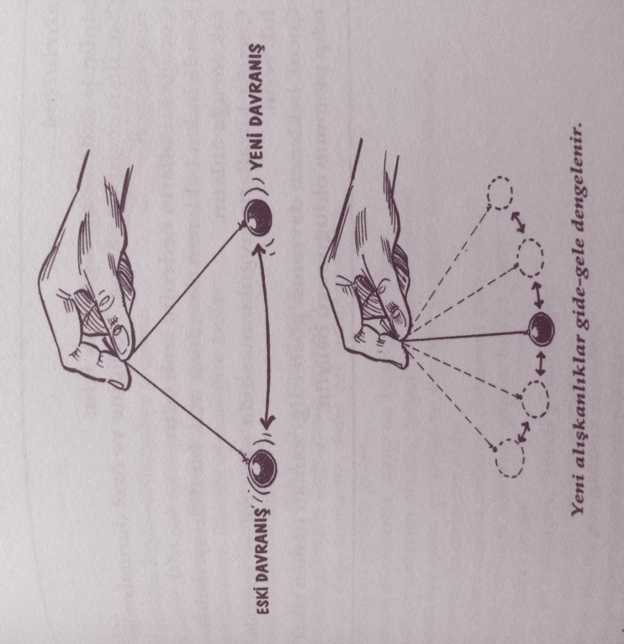
NASIL BİR DİSİPLİN?
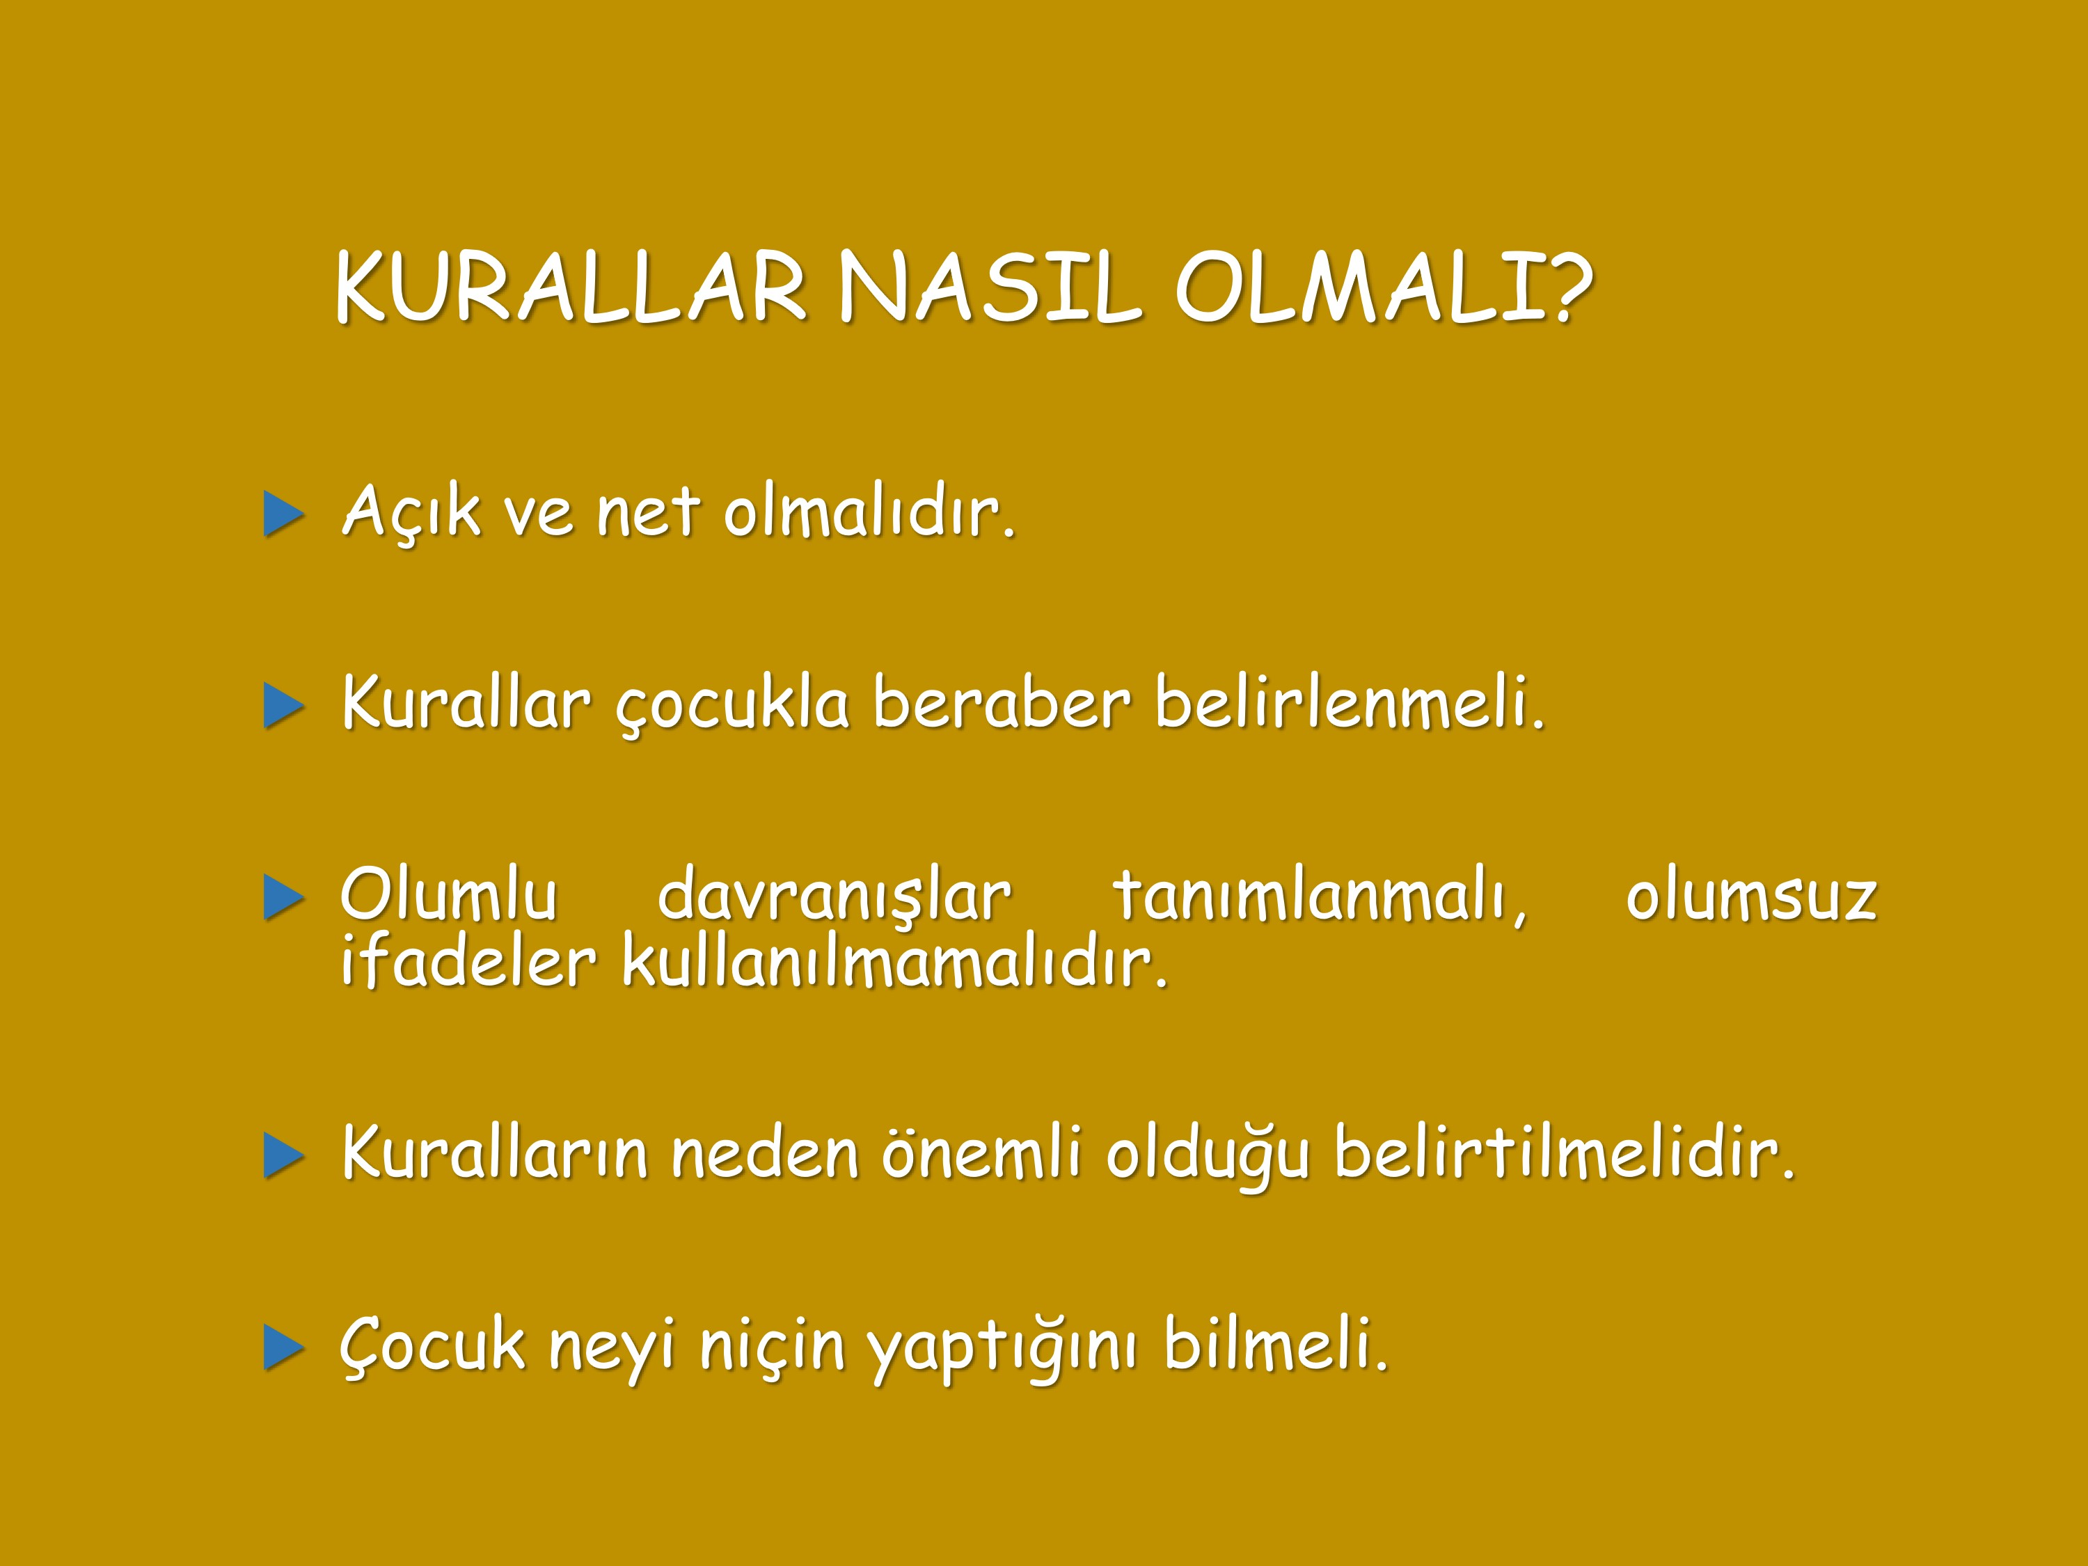






















Olumsuz davranışları değiştirmek için
◆
Çocukta
görmek
istediğiniz
davranışları
siz
sergileyin
◆
Eğer
olumsuz
davranış
süreklilik
göstermiyorsa
görmezden
gelin
◆
Olumsuz
davranış
süreklilik
gösteriyorsa
problemin
kaynağını
belirlenmeyin
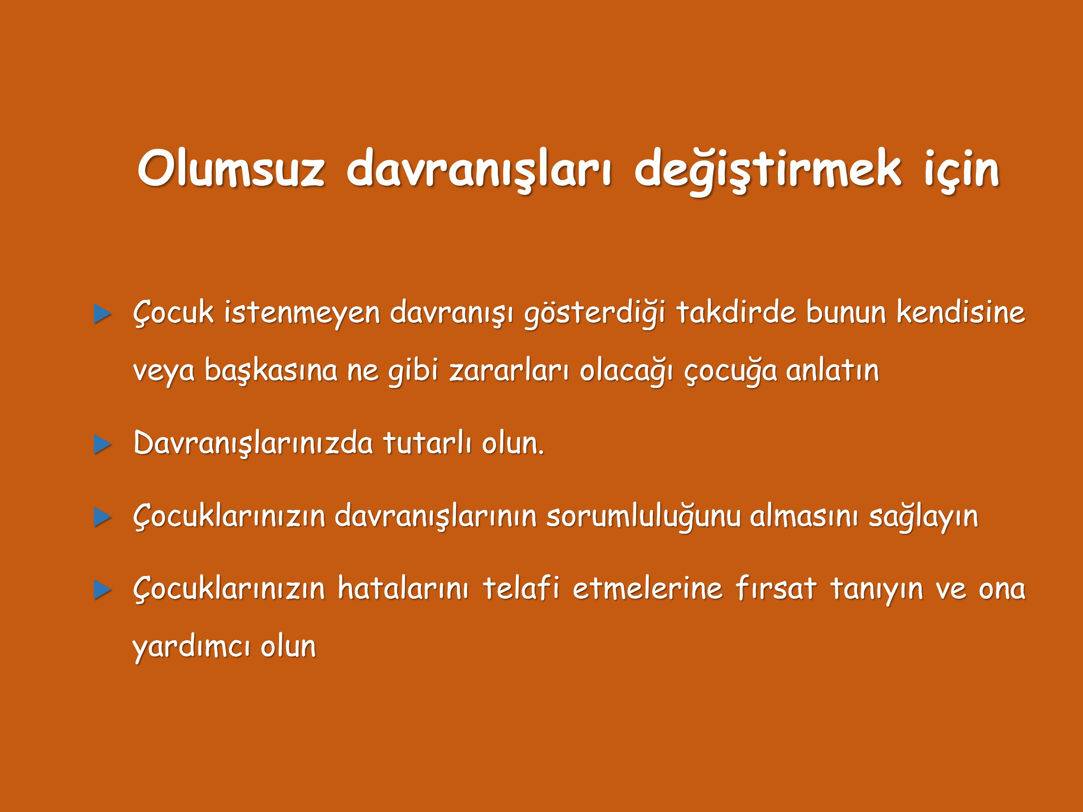
Unutmayın! Sevilen ve kişiliğine saygı duyulan
çocuk, başkalarını sever ve onlara saygı
duyar. Bu nedenle disiplini sevgi temeli
üzerine inşa
etmeliyiz.

